Introducción y Antecedentes

Este proyecto es el resultado del plan de estudio de la asignatura Sistemas de Base de Datos II de la facultad de Matemática y Computación de la Universidad de la Habana, el cual tiene como actividad principal la realización de un trabajo con clientes reales y que dicho trabajo pueda ser explotado por dichos clientes. Todo esto con el firme objetivo de que los estudiantes a la par que observen el uso y utilidad práctica del trabajo con las bases de datos, también comiencen a tener experiencias en la vida laboral de nuestro país. Tras la orientación de esta tarea se logró el contacto con el Gabinete de Arqueología, institución adjunta a la Dirección de Patrimonio Cultural da la Oficina del Historiador de La Habana, los cuales requerían de un espacio en la web para publicar y difundir sus diversos trabajos y hallazgos.

Análisis de Requerimientos

El cliente requiere de un espacio en la web para dar a conocer su trabajo; trabajo que se presenta creciente en el tiempo y se desea tener bien guardado y ordenado para su adecuada exposición al mundo, por lo que el resultado final debe resumirse en una página web cuya información la maneje una base de datos. Al momento de la realización de este trabajo el Gabinete de Arqueología no cuenta con un diseño de identidad muy trabajado, cuentan con un logotipo y poco más, por lo cual el diseño visual no es un requerimiento para nada estricto. Además, el cliente cuenta con facilidades para hostear el resultado del trabajo una vez concluido.

Solución Propuesta
La solución propuesta para las necesidades de cliente es básicamente una aplicación web con base de datos; esta tendrá un diseño principal estilo catálogo, pues es lo más conveniente según las características de la información provistas por el cliente. Dicha aplicación web sigue los patrones de MVC separando del desarrollo de la app en dos módulos principales backend y frontend. El backend será el encargado de proveer los distintos servicios de la app y además se encargará de del controlo y diseño de la base de datos. Mientras que el frontend de toda la parte visual de la app.
Backend:
Este módulo será de desarrollado según las funcionalidades necesarias de la app y el diseño de la base de datos, diseño que, aunque pequeño y muy simple, se realizó siguiendo las pautas de los esquemas relacionales y cuyo MEX de puede ver a continuación:
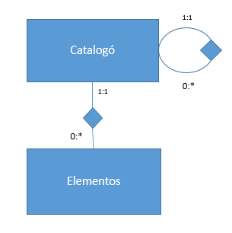

A pesar de la simplicidad de este diseño en este módulo se utilizan las mejores tecnologías a juicio de sus creadores para lograr un servidor robusto y seguro para la posterior explotación de la app. Dicho modulo esta implementado en C# como lenguaje principal y el trabajo con la base de datos se realiza mediante EntityFrameworkCore.
A favor de lograr mayor extensibilidad de este módulo durante su desarrollo se siguieron varios patrones de diseño tanto en la etapa de desarrollo web como en la interactividad con la base de datos, entre estos patrones es válido resaltar los siguientes:
-Domain Driver Design
-Inversión de Dependencias
-Unit of World
-Auto Mapper
Más allá de lo anterior mente expuesto el resto de los detalles de este módulo son bastantes triviales puesto que la interacción con la base de datos es muy básica, esta no va más allá de las meras y frecuentes acciones de inserción, eliminación, actualización y búsqueda de un elemento a través de su respectiva llave

Frontend:
El Frontend se implementará con React, una biblioteca Javascript de código abierto diseñada para crear interfaces de usuario con el objetivo de facilitar el desarrollo de aplicaciones en una sola página. Se utilizará npm para la instalación de todas las dependencias necesarias, tales como react-router y redux.
La web constará de un portal informativo con noticias y enlaces a varias secciones descriptivas del gabinete, como el museo arqueológico y la biblioteca. Se tendrá una página de autentificación para acceder a las cuentas administrador mediante las cuales será posible modificar la base de datos.
También se tendrá enlace a varias opciones, tales como el catálogo arqueológico, desde el cual se accederá a la base de datos de los objetos. Este catálogo poseerá descripciones detalladas de los elementos almacenados

Resultados Obtenidos

A continuación se muestran capturas de pantalla de la página web resultante.

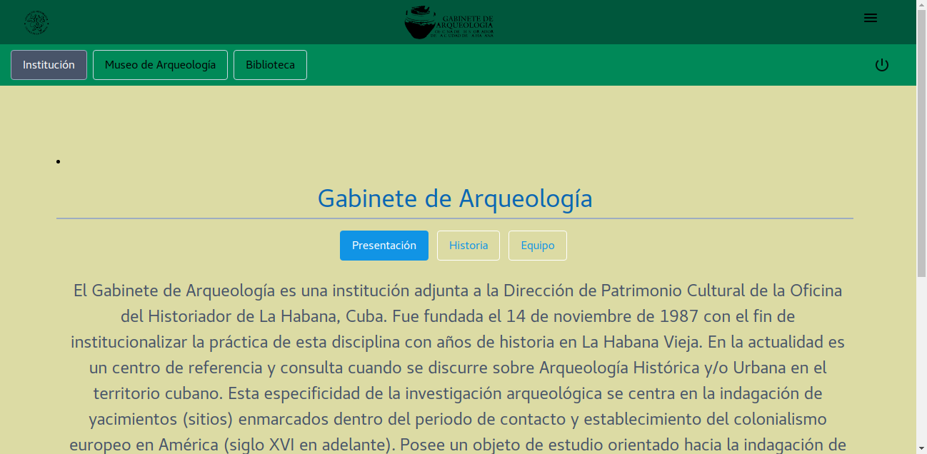
Vista general de la página

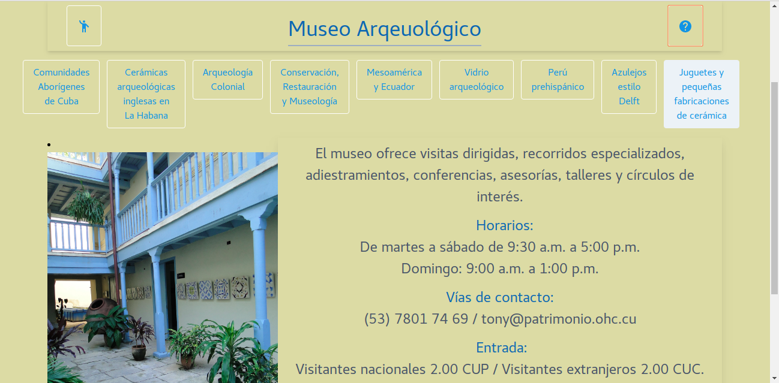
Museo arqueológico

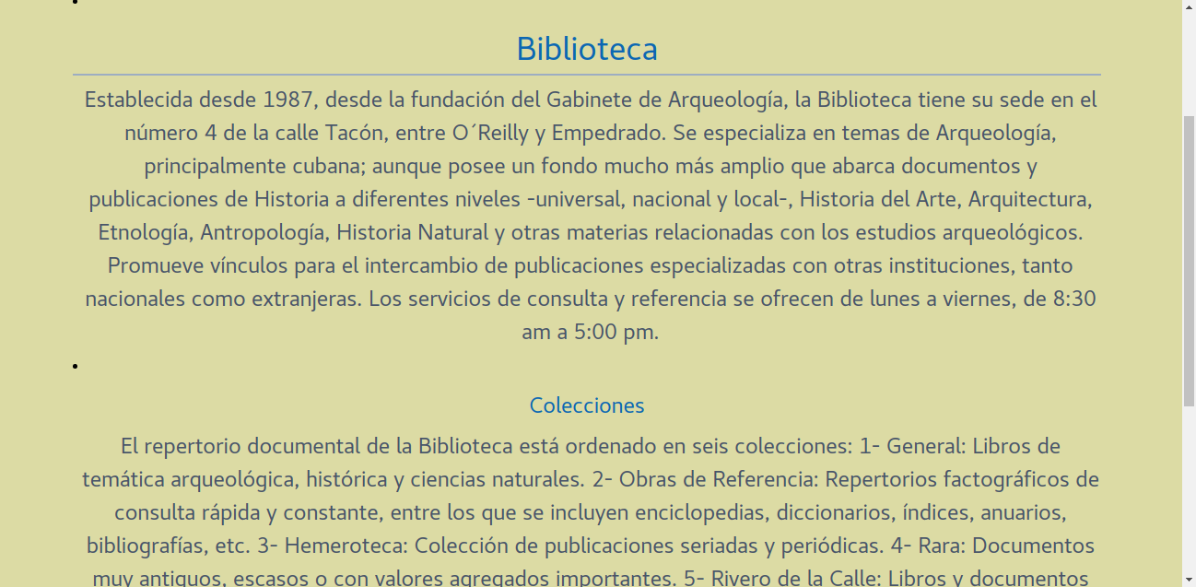
Bibilioteca del Gabinete

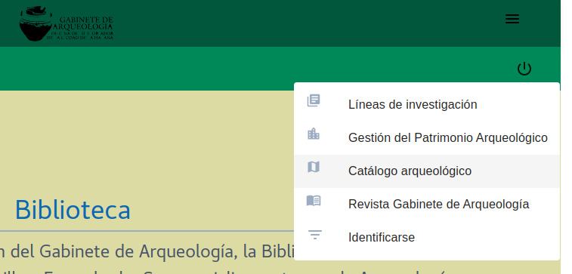
Menú de enlaces expandido

Conclusiones y Recomendaciones

De la experiencia que se obtuvo tras el desarrollo de esta aplicación se pudo reconocer el papel esencial de las bases de datos en el mundo del desarrollo software en general y del mundo web en particular. Además de reconocer a las tecnologías ASP.Net Core y React como punteras para el desarrollo de ambientes web y especialmente en las áreas empresariales con diversidad de capas de trabajo, pues son ideales para realizar trabajos modulares mediante la red y sistemas controladores de versiones como git. Además, para los creadores, aun estudiantes, fue importante el haber tenido contacto con la vida laboral estatal del país; experiencia que siempre es importante para la planificación del futuro posterior a la etapa universitaria.

Bibliografía

